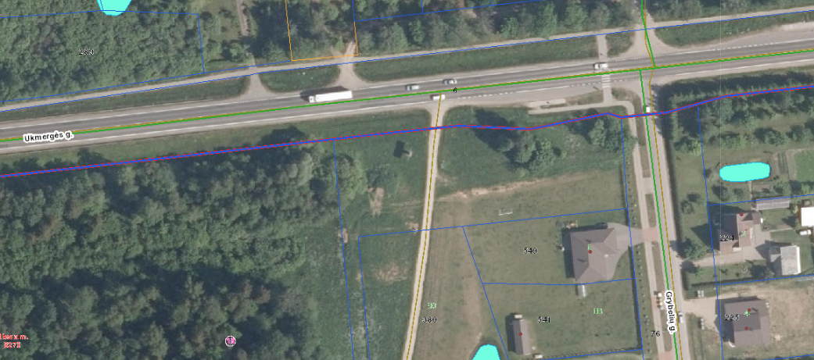
Reklamos stendo Ukmergės g., Utenoje vieta koordinatės X 6152178, Y 598522

